
hina nceCredïtBank
FCB

Проведено
260.0 
Перевод по номеру телефона

Дата и время Комиссия Реквизиты счета Получатель Оплачено со счета Номер квитанции
06.04.2026 12:57
0.0 С
996557501281
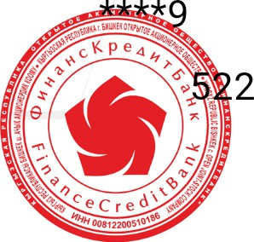
Мирлан Т. у.
140

